合肥体育产业投资有限公司

竞价文件
各服务单位：
2024-2025赛季WCBA赛事转播服务采购项目，现通过竞价方式择优选择一家服务单位，本次竞价采用有效最低价法中标方式，欢迎具备条件的单位参与。
- 项目名称及内容
1.项目名称：2024-2025赛季WCBA赛事转播服务
2.项目编号：2024TYGSCG47
3.项目概算：28万元
4.项目类别：服务类
5.项目概况：详情见附件
6.项目地址：合肥体育中心综合体育馆
二、投标人资格
1.投标人须具备独立承担民事责任能力；
2.公司具有合法有效的营业执照；
3.投标人须具备同类项目能力经验及相关业绩证明；
4.本项目不接受联合体投标；
5.投标人存在以下不良信用记录情形之一的，不得推荐为中标候选人，不得确定为中标人：
1）投标人被人民法院列入失信被执行人的；
2）投标人或其法定代表人或拟派项目经理（项目负责人）被人民检察院列入行贿犯罪档案的；
3）投标人被工商行政管理部门列入企业经营异常名录的；
4）投标人被税务部门列入重大税收违法案件当事人名单的。
三、服务要求
1.赛事介绍
2024-2025赛季中国女子篮球联赛（WCBA）即将在11月15日开赛，全赛程时间跨度预估6个月。2024年11月26日到2025年2月18日，合肥体育中心综合馆做为合肥文旅女篮的主场将承办共计16场常规赛。具体比赛日程如下：
序号 | 场序 | 日期 | 轮次 | 主队 | 客队
1 | 43 | 11月26日(周二) | 五 | 合肥文旅 | 厦门环东文旅
2 | 53 | 11月28日(周四) | 六 | 合肥文旅 | 厦门环东文旅
3 | 63 | 12月1日(周日) | 七 | 合肥文旅 | 江西赣星
4 | 73 | 12月3日(周二) | 八 | 合肥文旅 | 江西赣星
5 | 121 | 12月17日(周二) | 十三 | 合肥文旅 | 陕西天泽
6 | 129 | 12月19日(周四) | 十四 | 合肥文旅 | 陕西天泽
7 | 177 | 12月31日(周二) | 十九 | 合肥文旅 | 黑龙江上东
8 | 187 | 1月2日(周四) | 二十 | 合肥文旅 | 黑龙江上东
9 | 251 | 1月20日(周一) | 二十七 | 合肥文旅 | 武汉盛帆黄鹤
10 | 261 | 1月22日(周三) | 二十八 | 合肥文旅 | 武汉盛帆黄鹤
11 | 272 | 1月24日(周五) | 二十九 | 合肥文旅 | 河南豫光金铅
12 | 276 | 1月26日(周日) | 三十 | 合肥文旅 | 河南豫光金铅
13 | 300 | 2月9日(周日) | 三十三 | 合肥文旅 | 天津冠岚
14 | 310 | 2月11日(周二) | 三十四 | 合肥文旅 | 天津冠岚
15 | 319 | 2月14日(周五) | 三十五 | 合肥文旅 | 辽宁大连体产
16 | 329 | 2月18日(周二) | 三十六 | 合肥文旅 | 辽宁大连体产
2.转播要求
公用信号制作旨在公平完整地呈现比赛过程，为电视观众提供画面清晰、细节丰富、多角度的比赛画面。这不仅能够满足持权转播机构的需求，更能提升观众的观赛体验，使其仿佛身临其境，感受到比赛的激烈与精彩。
本项目的总体要求必须满足《2024-2025赛季中国女子篮球联赛公用信号制作要求》及《2024-2025赛季中国女子篮球联赛转播服务工作手册》。
3.基本制作方案
2024-2025赛季WCBA联赛常规赛采用不低于五机位制作方案，具体案机位布置图如下所示：
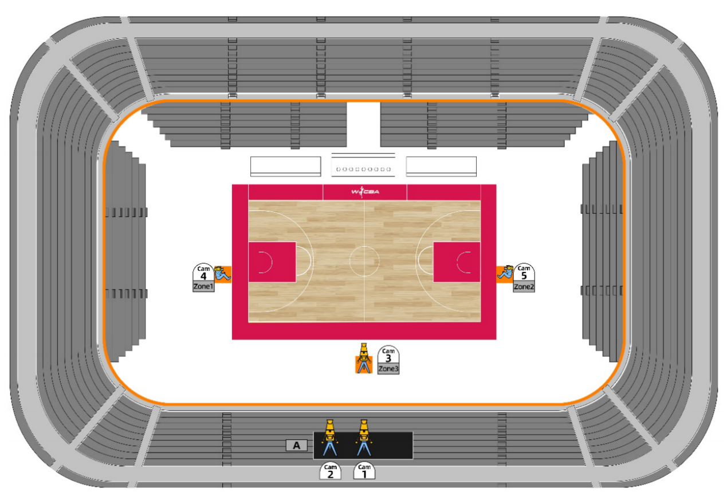
机位基本配置如下：
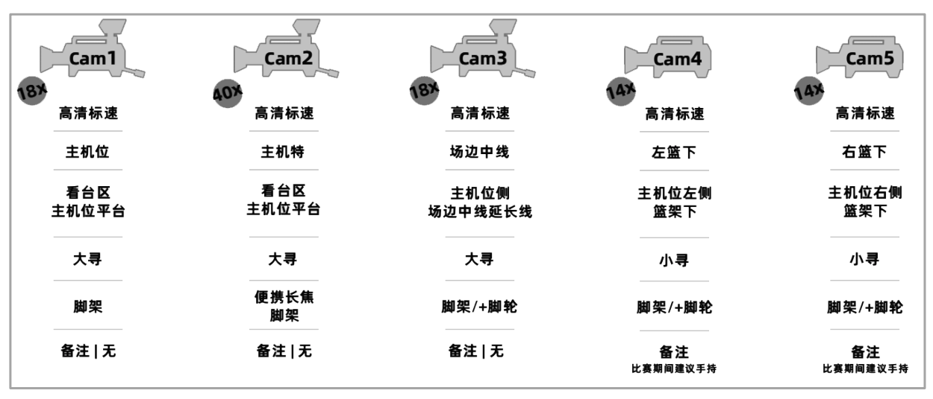
转播公用信号现场声音采集采用如下图所示的拾音设备排布来进行声音采集。
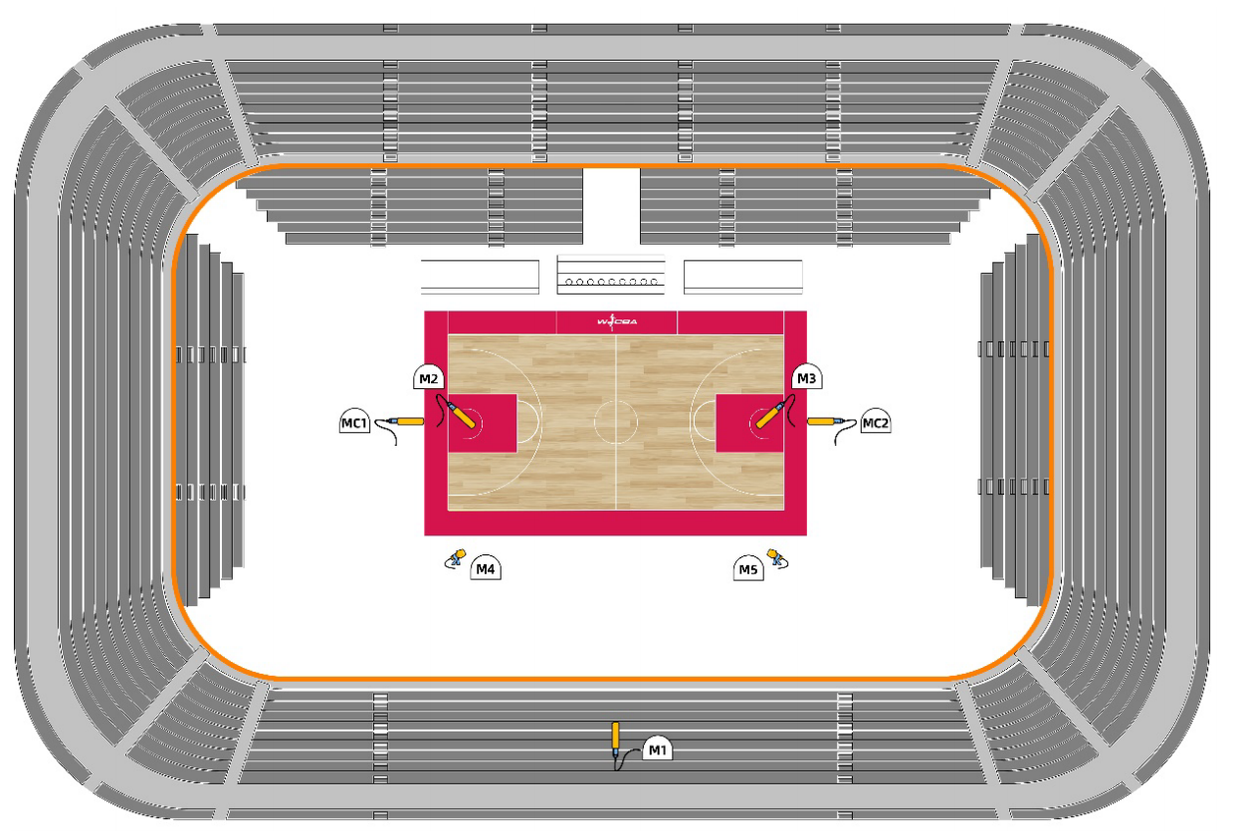
高清转播信号标准要求如下：
- 视频格式：高清 HD 1080/50i (SMPTE 292M)
- 画面比例：16:9
- 比特率：1.485 Gbps
- 亮度信号取样频率：74.25MHz
- 色度信号取样频率：2×37.125MHz
- 8色域标准：ITU-R BT.709
- 音频标准：AES/EBU音频
为了保证服务质量，本项目要求采用转播车制作模式或采用EFP（电子现场制作）工作间制作模式。
3.字幕信息
转播信号制作团队应按照WCBA联赛的统一标准确保字幕显示效果。字幕模板由联赛办公室指定的字幕制作公司提供和更新。转播信号制作团队还应确保需要手动操作填入的字幕信息展示时正确无误。
4.即时回放系统（IRS）
在记录台提供一块屏幕与通话设备，直连导播间，保障裁判员比赛过程中需要回看时，可通过通话系统及时调取所需角度回放。
5.赛事集锦制作
转播信号制作团队应在第一时间完成高质量的比赛精彩片段制作，并按要求在适当节点将其纳入公用信号。常规集锦制作要求如下（以主转播商最终要求为准）：
- 1、2节间和3、4节间及加时赛节间：40秒的重点球员或技战术集锦；
- 中场休息：1分半的上半场精彩镜头集锦；
- 赛后：3分钟的全场集锦。
6.现场评论员
转播制作团队安排每场比赛1-2名普通话评论员，评论员声音信号应接入制作团队混合声信号中。评论员席位于与主摄像机设置在同侧，面向球队坐席和记分台，无遮挡观看比赛；评论员席应设置在相对安静的区域，确保附近观众不干扰评论员工作，注意远离比赛场馆的音箱，附近可连接电源。
评论员席的设备包括：一个显示16:9高清国际信号的彩色监视器，17英寸或19英寸以上；一个评论员席应提供至少两个内置麦克风的头戴式耳机。
7.比赛视频上传云盘
比赛结束后，由本场比赛制作团队本场比赛的制作团队须将无损版录像上传至百度云盘，每场比赛大约100G，一个视频流，四声道。
8.比赛直播推流
主转播商提供推流地址，前方制作团队推流到主转播商云平台，推流码率为8M，每场比赛 4 路信号：国际声一主一备，混合声（如有现场解说）一主一备。
9.赛事宣传推广工作
制作团队具备宣传推广能力，需配合球队俱乐部实施有效的宣传执行落地工作。
四、报价时间
2024年11月22日17：00前将报价单连同营业执照和相关资质证明全部盖章后密封送至合肥体育产业投资有限公司综合管理部。未按要求盖章和密封的报价文件视为废标，无效报价。
五、报价要求
1.投标报价总价不得高于项目概算，总价报价作为定标依据，中标后不以任何理由调整。
2.投标人自行制作投标报价文件，并标注增值税专用发票开票税率，否则视为无效报价。
六、联系方式
地址：安徽省合肥市政务文化新区安徽合肥体育中心主体育场一层贵宾区体育公司综合管理部
投标联系人：孙工 0551-63363087
本项目须现场勘察并签到，否则视为无效投标，联系人：李工15375427907。
如有未尽事宜请在报价中说明。

合肥体育产业投资有限公司
2024年11月20日

